BÀI 1: SỬ DỤNG MỘT SỐ HOÁ CHẤT, THIẾT BỊ CƠ BẢN TRONG PHÒNG THÍ NGHIỆM
Thời gian thực hiện: 3 tiết

I. MỤC TIÊU:
1. Kiến thức:
- Nhận biết được một số dụng cụ, hoá chất và nêu được quy tắc sử dụng hoá chất an toàn.
- Nhận biết được các thiết bị điện trong môn khoa học tự nhiên 8 và trình bày được cách sử dụng điện an toàn.
2. Năng lực:
2.1. Năng lực chung:
- Năng lực tự chủ và tự học: tìm kiếm thông tin, đọc sách giáo khoa, quan sát tranh ảnh để tìm hiểu về một số dụng cụ, hoá chất và nêu được quy tắc sử dụng hoá chất an toàn.
- Năng lực giao tiếp và hợp tác: Hoạt động nhóm một cách hiệu quả theo đúng yêu cẩu của GV đảm bảo các thành viên trong nhóm đều được tham gia và trình bày báo cáo.
- Năng lực giải quyết vấn đề và sáng tạo: Thảo luận với các thành viên trong nhóm nhằm giải quyết các vấn đề trong bài học để hoàn thành nhiệm vụ học tập.
2.2. Năng lực khoa học tự nhiên:
- Năng lực nhận biết KHTN: Kể tên được một số dụng cụ thí nghiệm và một số thiết bị điện, nhận biết được hoá chất.
- Năng lực tìm hiểu tự nhiên: Sử dụng được một số dụng cụ thí nghiệm và một số thiết bị điện, nhận biết đuọc hoá chất trong phòng thí nghiệm.
- Vận dụng kiến thức, kỹ năng đã học: Nắm được quy tắc sử dụng hoá chất an toàn trong phòng thí nghiệm, cách sử dụng dụng cụ thí nghiệm và cách sử dụng một số thiết bị điện.
3. Phẩm chất:
- Thông qua thực hiện bài học sẽ tạo điều kiện để học sinh:
- Chăm học, chịu khó tìm tòi tài liệu và thực hiện các nhiệm vụ cá nhân nhằm tìm hiểu về dụng cụ thí nghiệm và cách sử dụng, nhận biết được hoá chất và quy tắc sử dụng hoá chất an toàn, sử dụng một số thiết bị điện.
- Có trách nhiệm trong hoạt động nhóm, chủ động nhận và thực hiện nhiệm vụ thí nghiệm.
- Trung thực, cẩn thận trong thực hành, ghi chép kết quả thí nghiệm
II. THIẾT BỊ DẠY HỌC VÀ HỌC LIỆU
1. Giáo viên:
- Một số dụng cụ thí nghiệm.
- Một số thiết bị điện
2. Học sinh:
- Đọc nghiên cứu và tìm hiểu trước bài ở nhà.
III. TIẾN TRÌNH DẠY HỌC
1. Hoạt động 1: Mở đầu
a) Mục tiêu:
Khơi gợi kiến thức cũ, tạo tâm thế hứng thú cho học sinh và từng bước làm quen bài mới
b) Nội dung:
HS dưới sự hướng dẫn của GV trả lời các câu hỏi: Kể tên một số dụng cụ và thiết bị trong phòng thí nghiệm mà em biết?
c) Sản phẩm:
Liệt kê được một số dụng cụ, thiết bị trong phòng thí nghiệm
d) Tổ chức thực hiện:

Hoạt động của giáo viên và học sinh | Nội dung
*Chuyển giao nhiệm vụ học tập
Cho học sinh kể tên một số dụng cụ và thiết bị trong phòng thí nghiệm
*Thực hiện nhiệm vụ học tập
- HS hoạt động cá nhân theo yêu cầu của GV.
- Giáo viên: Theo dõi và bổ sung khi cần.
*Báo cáo kết quả và thảo luận
- GV gọi ngẫu nhiên học sinh trình bày, mỗi HS kể tên một số dụng cụ hoặc thiết bị, những HS trình bày sau không trùng nội dung với HS trình bày trước. GV liệt kê đáp án của HS
- Học sinh khác nhận xét, bổ sung, đánh giá
*Đánh giá kết quả thực hiện nhiệm vụ
- Giáo viên nhận xét, đánh giá:
->Giáo viên gieo vấn đề cần tìm hiểu trong bài học: Trong thực hành, học sinh cần chú ý những điều gì khi sử dụng các dụng cụ thí nghiệm, thiết bị đo và hoá chất để đảm bảo thành công và an toàn
Để trả lời câu hỏi trên đầy đủ và chính xác nhất chúng ta vào bài học hôm nay.
->Giáo viên nêu mục tiêu bài học:
2. Hoạt động 2: Hình thành kiến thức mới
Hoạt động 2.1: Nhận biết hoá chất và quy tắc sử dụng hoá chất an toàn trong phòng thí nghiệm
a) Mục tiêu:
- Nêu cách nhận biết hoá chất.
- Nêu được quy tắc sử dụng hoá chất an toàn trong phòng thí nghiệm.
b) Nội dung:
- Học sinh làm việc cá nhân quan sát một số nhãn hoá chất và nêu được một số thông tin có trên các nhãn hoá chất đó.
- HS hoạt động hoạt cặp đôi để kể được một số quy tắc sử dụng hoá chất an toàn trong phòng thí nghiệm
c) Sản phẩm:
- Đọc được thông tin trên nhãn hoá chất và nắm được quy tắc sử dụng hoá chất an toàn trong phòng thí nghiệm.
d) Tổ chức thực hiện:

Hoạt động của giáo viên và học sinh | Nội dung
Hoạt động 2.1: Tìm hiểu về cách nhận biết hoá chất và quy tắc sử dụng hoá chất an toàn trong phòng thí nghiệm
*Chuyển giao nhiệm vụ học tập 1  - Gv cho hs xem một số nhãn hoá chất yêu cầu HS nêu được một số thông tin có trên các nhãn hoá chất đó.  *Thực hiện nhiệm vụ học tập  HS nêu được thông tin có trên các nhãn hoá chất  *Báo cáo kết quả và thảo luận  GV gọi ngẫu nhiên một HS trình bày, các HS khác bổ sung (nếu có).  *Đánh giá kết quả thực hiện nhiệm vụ  - GV nhận xét và chốt nội dung về cách nhận biết hoá chất | I. Nhận biết hoá chất và quy tắc sử dụng hoá chất an toàn trong phòng thí nghiệm  1. Nhận biết hoá chất  Các hoá chất trong phòng thí nghiệm đều được đựng trong các chai hoặc lọ kín, thường làm bằng thuỷ tinh, nhựa…và có dán nhãn ghi tên, công thức hoá học, trọng lượng hoặc thể tích, độ tinh khiết, nhà sản xuất, các kí hiệu cảnh báo, điều kiện bảo quản …..
*Chuyển giao nhiệm vụ học tập 2  - GV cho HS hoạt động cặp đôi để nêu được một số quy tắc sử dụng hoá chất an toàn trong phòng thí nghiệm  *Thực hiện nhiệm vụ học tập  HS hoạt động cặp đôi để tìm hiểu về quy tắc sử dụng hoá chất an toàn trong phòng thí nghiệm  *Báo cáo kết quả và thảo luận  GV kiểm tra két quả của hs  *Đánh giá kết quả thực hiện nhiệm vụ  - Giáo viên nhận xét, đánh giá và chốt nội dung về cách nhận biết hoá chất | 2. Quy tắc sử dụng hoá chất an toàn trong phòng thí nghiệm  - Không sử dụng hoá chất trong đồ chứa không có nhãn hoặc nhãn mờ, mất chữ  - Trước khi sử dụng cần đọc cẩn thận nhãn hoá chất và cần tìm hiểu các tính chất, các lưu ý, cảnh báo của mỗi loại hoá chất để thực hiện thí nghiệm an toàn  - Thực hiện thí nghiệm cẩn thận, không dùng tay trực tiếp lấy hoá chất
Hoạt động 2.2: Giới thiệu một số dụng cụ thí nghiệm và cách sử dụng
a) Mục tiêu:
- Nêu được một số dụng cụ thí nghiệm và cách sử dụng.
b) Nội dung:
- Hs xem video, chơi trò chơi “thử tài ghi nhớ”
- HS xem video về quá trình đun nóng Cu(OH)₂ và video cách sử dụng ống hút nhỏ giọt
- Hs thực hành đun nóng đường và dùng ống hút nhỏ giọt để lấy nước vào ống nghiệm
c) Sản phẩm:
- Kể tên được một số dụng cụ thí nghiệm và biết được cách đun hoá chất và lấy hoá chất bằng ống hút nhỏ giọt
d) Tổ chức thực hiện:
*Chuyển giao nhiệm vụ học tập 1  - GV cho hs xem video về một số dụng cụ thí nghiệm và chơi trò thử tài ghi nhớ  *Thực hiện nhiệm vụ học tập  Hs xem video, ghi nhớ  *Báo cáo kết quả và thảo luận  GV cho hs kể tên một số dụng cụ thí nghiệm có trong video, hs nào kể được nhiều dụng cụ nhất sẽ đc cộng điểm  *Đánh giá kết quả thực hiện nhiệm vụ  - GV nhận xét và chốt nội dung về một số dụng cụ thí nghiệm thông dụng  - Cho hs làm nhanh 2 bài tập nối để kiểm tra lại kiến thức cho hs  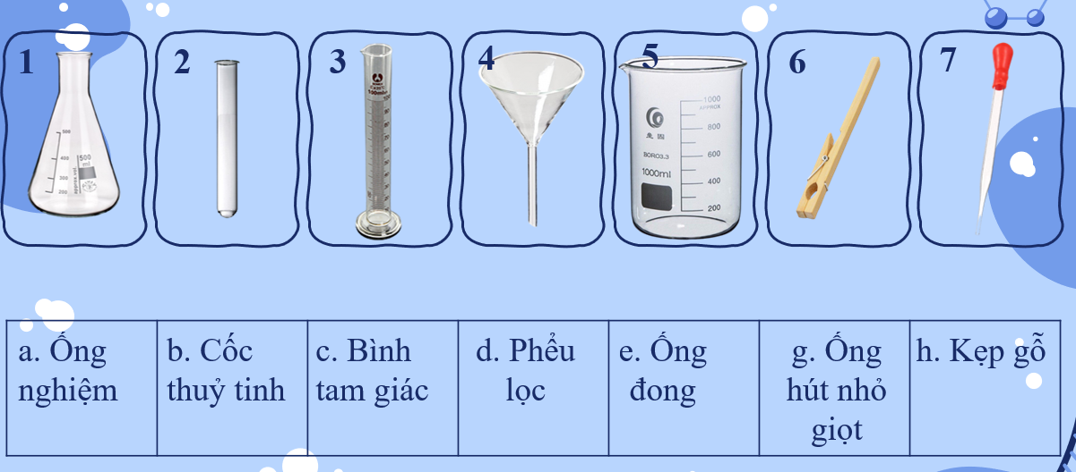  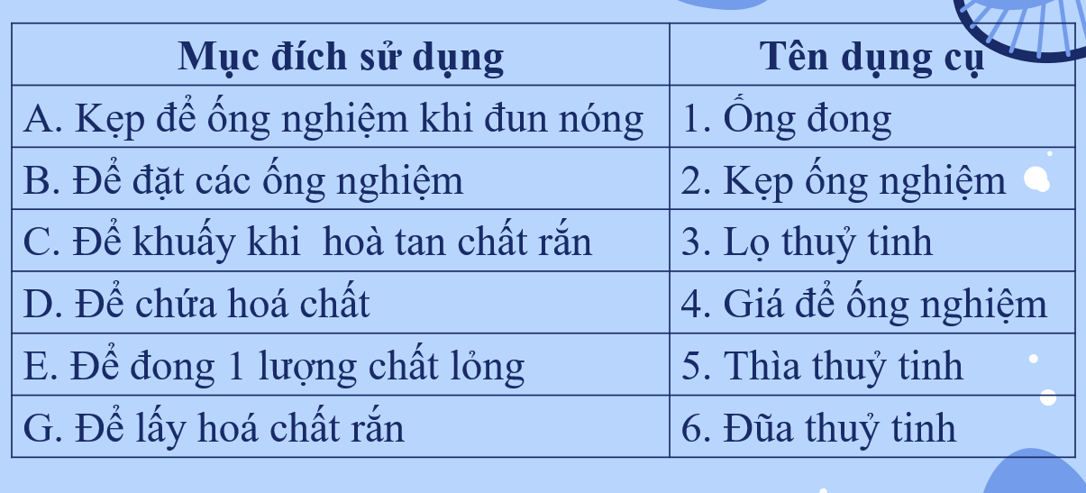 | II. Một số dụng cụ thí nghiệm và cách sử dụng sử dụng  1. Một số dụng cụ thí nghiệm thông dụng  Các dụng cụ thường dùng trong phòng thực hành được chia làm nhiều loại theo công dụng của chúng:  - Dụng cụ đo thể tích: ống đong, cốc chia vạch  - Dụng cụ đựng hoá chất: ống nghiệm, cốc thuỷ tinh, bình tam giác  - Dụng cụ đun nóng: đèn cồn, bát sứ.  - Dụng cụ lấy hoá chất: thìa thuỷ tinh, ống hút nhỏ giọt  - Một số dụng cụ thí nghiệm khác: giá đựng ống nghiệm, kẹp ống nghiệm……
*Chuyển giao nhiệm vụ học tập 2  - GV cho hs xem video về quá trình đun nóng Cu(OH)₂ và trả lời câu hỏi: Khi đun nóng Cu(OH)₂ ta thực hiện như thế nào?  - HS xem video về cách sử dụng ống hút nhỏ giọt  *Thực hiện nhiệm vụ học tập  Hs xem video, ghi nhớ  *Báo cáo kết quả và thảo luận  GV cho hs trả lời câu hỏi, hs khác nhận xét  *Đánh giá kết quả thực hiện nhiệm vụ  - GV nhận xét và chốt nội dung về cách sử dụng một số dụng cụ thí nghiệm và cho hs thực hành đun nóng đường và dùng ống hút nhỏ giọt để lấy nước vào ống nghiệm | 2. Cách sử dụng một số dụng cụ thí nghiệm.  - Cách đun nóng hoá chất trong ống nghiệm  + Kẹp ống nghiệm bằng kẹp ở khoảng 1/3 ống nghiệm tính từ miệng ống nghiệm  + Miệng ống nghiệm nghiêng về phía không có người  + Làm nóng đều đáy ống nghiệm rồi mới đun trực tiếp tại nơi có hoá chất  + Điều chỉnh đáy ống nghiệm vào vị trí nóng nhất của ngọn lửa (2/3 ngọn lửa từ dưới lên)  - Cách sử dụng hút nhỏ giọt:  + Khi lấy chất lòng, bóp chặt và giữ quả bóp cao su, đưa ống hút nhỏ giọt vào lọ đựng hoá chất, thả chậm quả bóp cao su để hút chất lỏng lên.  + Chuyển ống hút nhỏ giọt đến ống nghiệm và bóp nhẹ quả bóp cao su để chuyển từng giọt dung dịch vào ống nghiệm. Không chạm đầu ống hút nhỏ giọt vào thành ống nghiệm.
Hoạt động 2.3: Tìm hiểu về một số thiết bị và cách sử dụng
a) Mục tiêu:
- Nhận biết được các thiết bị điện trong môn khoa học tự nhiên 8 và trình bày được cách sử dụng điện an toàn.
b) Nội dung:
- Gv giới thiệu về thiết bị đo pH và huyết áp kế, hs thực hành: Sử dụng thiết bị đo pH để xác định pH của các mẫu sau: Nước máy, nước chanh, nước vôi trong
- Gv giới thiệu một số thiết bị điện và cho hs thảo luận nhóm:
1. Khi sử dụng thiết bị đo điện cần lưu ý điều gì để đảm bảo an toàn cho thiết bị và người sử dụng.
2. Khi sử dụng nguồn điện là biến áp nguồn cần lưu ý điều gì?
3. Trình bày cách sử dụng an toàn các thiết bị điện.
c) Sản phẩm:
- Đọc được giá trị pH của một số chất, nhận biết được một số thiết bị điện trong phòng thí nghiệm
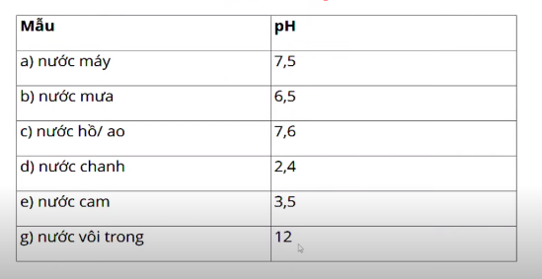
- Ampe kế và vôn kế
+ Ampe kế trên mặt hiển thị có chữ A và dùng để đo cường độ dòng điện
+ Vôn kế trên mặt hiển thị có chữa V và dùng để đo hiệu điện thế
- Thảo luận nhóm tìm được câu trả lời:
1. Khi sử dụng thiết bị đo điện cần lưu ý:
- Lựa chọn thiết bị đo điện có thang đo phù hợp.
- Cắm dây đo vào chốt cắm phù hợp với chức năng đo.
- Mắc mạch điện đúng quy tắc, kiểm tra kĩ trước khi cấp nguồn điện cho mạch
2. Khi sử dụng nguồn điện là biến áp nguồn cần lưu ý
- Lựa chọn loại điện áp đầu ra phù hợp với mạch điện.
- Lựa chọn giá trị điện áp đầu ra phù hợp với giá trị định mức của các thiết bị điện trong mạch điện.
- Cắm đúng chốt dương và chốt âm để cung cấp điện từ biến áp nguồn cho mạch điện.
- Cần mắc mạch điện chính xác và kiểm tra trước khi bật công tắc của biến áp nguồn
3. Để sử dụng an toàn các thiết bị điện, tránh làm hỏng thiết bị điện và gây nguy hiểm cho người sử dụng cần lưu ý một số nội dung sau:
- Đọc kỹ hướng dẫn sử dụng thiết bị và quan sát các chỉ dẫn, các ký hiệu trên các thiết bị thí nghiệm.
- Kiểm tra cẩn thận thiết bị, phương tiện, dụng cụ thí nghiệm trước khi sử dụng.
- Tắt công tắc nguồn thiết bị điện trước khi cắm hoặc tháo thiết bị điện.
- Chỉ cắm dây cắm của thiết bị điện vào ổ cắm khi điện áp của nguồn điện tương ứng với điện áp của dụng cụ.
- Không đặt mạch điện gần nơi ẩm ướt hoặc các vật liệu dễ cháy. Phải bố trí dây điện gọn gang, không bị vướng khi qua lại
- Phải vệ sinh, sắp xếp gọn gàng các thiết bị và dụng cụ thí nghiệm, bỏ rác thải thí nghiệm vào đúng nơi quy định sau khi tiến hành thí nghiệm.
d) Tổ chức thực hiện:
*Chuyển giao nhiệm vụ học tập 1  - GV giới thiệu về thiết bị đo pH, huyết áp kế, xem video về cách đo huyết áp  - Hs thực hành đo pH  - Gv giới thiệu một số thiết bị điện và cho hs phân biệt giữa ampe kế và vôn kế  - Thảo luận cách sử dụng điện an toàn  *Thực hiện nhiệm vụ học tập  - Lắng nghe, ghi nhớ về một số thiết bị mà giáo viên giới thiệu.  - Thực hành theo nhóm để đo pH của một số mẫu do gv đưa ra  - Tìm ra điểm đặc trưng và khác nhau của ampe kế và vôn kế  - Thảo luận theo nhóm để nêu được cách sử dụng điện an toàn  *Báo cáo kết quả và thảo luận  GV cho hs báo cáo kết quả thực hiện, hs nhóm khắc nhận xét, bổ sung  *Đánh giá kết quả thực hiện nhiệm vụ  - GV nhận xét và chốt nội dung về một số thiết bị và cách sử dụng | III. Giới thiệu một số thiết bị và cách sử dụng  - Một số thiết bị trong phòng thí nghiệm như: Thiết bị đo pH, máy đo huyết áp và một số thiết bị điện như:  + Pin, máy biến áp (Nguồn cung cấp điện trong các thí nghiệm)  + Ampe kế, vôn kế, Joulemeter, đồng hồ đo điện đa năng (Thiết bị dùng để đo các giá trị của dòng điện)  + Công tắc (khóa K), Relay (rơ le), cầu dao tự động (Thiết bị dùng để ngắt dòng điện)  + Cầu chì, cầu dao tự động (Thiết bị dùng để bảo vệ hệ thống điện)  + Chuông điện (Thiết bị được dùng để phát tín hiệu báo động)  - Cách sử dụng an toàn các thiết bị điện:  + Lắp đặt thiết bị đóng ngắt điện, thiết bị điện hỗ trợ đúng cách, phù hợp.  + Giữ khoảng cách an toàn với nguồn điện trong gia đình.  + Tránh xa nơi điện thế nguy hiểm.  + Tránh sử dụng thiết bị điện khi đang sạc.
3. Hoạt động 3: Luyện tập
a) Mục tiêu:
- Liệt kê được 9 từ khoá của bài học thông qua trò chơi đi tìm từ khoá
(Link để in phiếu cho hs https://flippity.net/ws.php?c=HUY%E1%BA%BET%20%C3%81P%20%20K%E1%BA%BE,NH%C3%83N%20HO%C3%81%20CH%E1%BA%A4T,D%E1%BB%A4NG%20C%E1%BB%A4%20TH%C3%8D%20NGHI%E1%BB%86M,AMPE%20K%E1%BA%BE,V%C3%94N%20K%E1%BA%BE,AN%20TO%C3%80N%20%20%C4%90I%E1%BB%86N,%E1%BB%90NG%20H%C3%9AT%20NH%E1%BB%8E%20GI%E1%BB%8CT,%E1%BB%90NG%20NGHI%E1%BB%86M,BI%E1%BA%BEN%20%C3%81P%20NGU%E1%BB%92N&t=THI%E1%BA%BET%20B%E1%BB%8A%20TRONG%20PH%C3%92NG%20TH%C3%8D%20NGHI%E1%BB%86M khi in bỏ phần các từ khoá ở bên dưới để học sinh tự tìm ra)
b) Nội dung:
- Tìm các từ khoá liên quan đến nội dung bài học.
c) Sản phẩm:
- HS khoanh tìm từ khoá vào bảng
- Đáp án 9 từ khoá: Ampe kế; An toàn điện; Biến áp nguồn; Dụng cụ thí nghiệm; Huyết áp kế; Nhãn hoá chất; Vôn kế; Ống hút nhỏ giọt; Ống nghiệm
d) Tổ chức thực hiện:
Hoạt động của giáo viên và học sinh | Nội dung
*Chuyển giao nhiệm vụ học tập
- Hs làm việc cặp đôi, thời gian 3 phút: hãy tìm từ khoá liên quan đến nội dung bài “sử dụng một số hoá chất, thiết bị cơ bản trong phòng thí nghiệm”
*Thực hiện nhiệm vụ học tập
Dựa vào thông tin đã học để nhanh nhất tìm được các từ khoá trả lời câu hỏi.
*Báo cáo kết quả và thảo luận
- GV gọi nhóm nhanh nhất lên trình bày tù khoá tìm được
- Các nhóm khác bổ sung các từ khoá nhóm trình tìm còn thiếu.
*Đánh giá kết quả thực hiện nhiệm vụ
GV đưa ra đáp án các từ khoá và hệ thống lại kiến thức đã học
4. Hoạt động 4: Vận dụng
a) Mục tiêu:
- Phát triển năng lực tự học và năng lực tìm hiểu đời sống.
b) Nội dung:
Cho hs trả lời câu hỏi: Chỉ ra những tình huống nguy hiểm có thể gặp phải trong khi tiến hành thí nghiệm với hoá chất hay với các thiết bị điện. Đề xuất cách xử lí an toàn cho mỗi tình huống đó.
c) Sản phẩm:
- Câu trả lời của hs: - Những tình huống nguy hiểm có thể gặp phải trong khi tiến hành thí nghiệm với hoá chất và cách xử lí:
+ Nếu bị bỏng vì acid đặc, nhất là sulfuric acid đặc thì phải dội nước rửa ngay nhiều lần, nếu có vòi nước thì cho chảy mạnh vào vết bỏng 3 – 5 phút, sau đó rửa bằng dung dịch NaHCO3, không được rửa bằng xà phòng.
+ Bị bỏng vì kiềm đặc thì lúc đầu chữa như bị bỏng acid, sau đó rửa bằng dung dịch loãng acetic acid 5% hay giấm.
+ Khi bị ngộ độc bởi các khí độc, cần đình chỉ thí nghiệm, mở ngay cửa và cửa sổ, đưa ngay bệnh nhân ra ngoài chỗ thoáng gió, đưa các bình có chứa hoặc sinh ra khí độc vào tủ hốt hoặc đưa ra ngoài phòng…
- Một số tình huống nguy hiểm có thể gặp phải trong khi tiến hành thí nghiệm với các thiết bị điện và cách xử lí an toàn cho tình huống đó:
+ Thiết bị điện như bóng đèn có thể bị cháy do nguồn điện cung cấp quá lớn.
Xử lí tình huống: ngắt ngay nguồn điện cung cấp và lắp cầu chì trong mạch tránh cho thiết bị điện thí nghiệm sau bị cháy, cần đọc kĩ thông số thiết bị điện và sử dụng nguồn điện cung cấp hợp lí.
+ Mắc ampe kế không đúng cách gây hỏng thiết bị.
Xử lí tình huống: GV cần nhắc nhở kĩ lưỡng tới HS cách mắc ampe kế tránh mắc sai gây hỏng thiết bị, chập mạch điện.
d) Tổ chức thực hiện:
Hoạt động của giáo viên và học sinh | Nội dung
*Chuyển giao nhiệm vụ học tập
- Yêu cầu HS thảo luận trả lời câu hỏi.
*Thực hiện nhiệm vụ học tập
Các nhóm HS thực hiện thảo luận đề tìm câu trả lời
*Báo cáo kết quả và thảo luận
Hs trả lời câu hỏi, hs khác nhận xét, bổ sung
*Đánh giá kết quả thực hiện nhiệm vụ
Cho điểm và nhận xét câu trả lời của hs
* Hướng dẫn về nhà
Học bài cũ
Làm bài tập ở SBT
Xem trước bài

